Конспект интегрированного занятия в первой младшей группе «В гостях у сказки»

Цели занятия.
Воспитательные - воспитывать умение согласовывать свои действия с действиями других детей.
Обучающие - продолжать учить понимать речь взрослого без наглядного сопровождения; совершенствовать общую моторику; учить употреблять в речи числительное «один» и наречие «много»
Развивающие - развивать зрительную память, зрительное сосредоточение, умение рассматривать.
Предварительная работа: чтение сказок «Репка», Колобок», «Курочка Ряба», пересказ сказок по мнемотаблицам, разучивание игры «Зайка», заучивание стихотворения «Мишка косолапый».
Оборудование: шапочки героев колобка, зайки, курочки Рябы, медведя, сундучок, две корзины, яйца простые, яйцо золотое, аудиозапись.

Ход занятия:
Организационный момент: (Стук в дверь. Заходит снеговик и приносит сундучок от Деда Мороза.)
Снеговик: Здравствуйте ребята, а вы меня узнали? (ответы детей). Я к вам из волшебного леса пришел, Дед Мороз в этом лесу живет. Он прислал вам сундучок. Вы сами посмотрите, что в нем, а мне пора обратно в лес. До свидания, ребята.
Воспитатель: Мне интересно, что-же там внутри. А вам? Давайте его откроем.
Звучит музыка «Приходи сказка» Дети танцуют вместе с воспитателем.
Воспитатель: Наверное, сундук волшебный. Может в нем лежат наши любимые сказки? Давайте его откроем и посмотрим, что там внутри. (Воспитатель пробует открыть - не получается.)
Воспитатель: Давайте скажем волшебные слова:
По ровненькой дорожке
По ровненькой дорожке
Шагают наши ножки раз, два, три
В сказку попади!
(Воспитатель открывает сундучок. Внутри шапочки курочки рябы, мишки, зайца, колобка.)
- Дети достают шапочку курочки Рябы. Воспитатель спрашивает: «Кто хочет быть курочкой?» Одевает на ребенка и просит показать, как курочка кудахчет.
Воспитатель: Как называется сказка, в которой живет курочка Ряба?
(Дети называют.)
- Что, курочка принесла бабушке и дедушке? (Яичко.)
- Какое яичко курочка принесла бабушке и дедушке? (Непростое, а золотое.)
Воспитатель: загляну - ка я в наш сундучок, кажется я там еще что- то видела. (достает из сундука две корзинки. В одной яйцо золотое, в другой много простых яиц). Посмотрите, ребята, что в корзинках
- Сколько золотых яиц? (Одно.)
- Сколько простых яиц? (Много.)
- Молодцы!
Воспитатель: Давайте, посмотрим, чьи шапочки еще есть в сундуке?
(Колобка, медведя, зайки и платок для бабушки.)
Воспитатель одевает шапочки на детей.
- ну ка, колобок спой нам любимую песенку, а мы тебе с ребятами поможем. (Ребенок поет песню.)
Я колобок, колобок,
По амбару- метён,
По сусекам - скребён,
На сметане - мешён,
В печку сажён,
На окошке стужён.
Я от дедушки ушёл,
Я от бабушки ушёл,
От тебя, зайца, не хитро уйти.
- Смотрите, ребята посмотрите, какой зайка к нам из сказки прискакал. Хотите, с зайкой танцевать? (Ответы детей.)
Игра «Заинька»
Заинька, походи,
Серенький, походи.
Вот так-этак походи.
Вот так-этак походи.
Заинька, покружись,
Серенький, покружись.
Вот так-этак покружись.
Вот так-этак покружись.
Заинька, топни ножкой
Серенький, топни ножкой.
Вот так-этак топни ножкой,
Вот так-этак топни ножкой.
Заинька, попляши,
Серенький, попляши.
Вот так-этак попляши,
Вот так-этак попляши.
Заинька, поклонись,
Серенький, поклонись.
Вот так-этак поклонись,
Вот так-этак поклонись.
движения по тексту
- Молодцы ребята хорошо поплясали!
- Где же наш Мишка? Вот он где? А ты мишка расскажи и покажи, как ты умеешь стихи рассказывать. А вы, ребята тоже повторяйте за ним. («Мишка- Косолапый, по лесу идет….)
Воспитатель: А я тоже хочу с вами в сказку. Возьму и превращусь в бабушку! (Воспитатель одевает платок.)
- Ребята, в каких сказках живет бабушка? (дети перечисляют: «Репка», «Колобок», «Курочка Ряба».
Воспитатель: Я хочу для дедушки испечь колобок, да вот беда забыла где у меня сахар, а где мука. Ребята, помогите мне, разобраться. (На столе две контейнера: один с сахаром, а другой с мукой. Дети опускают пальчик в контейнер и по вкусу определяют, в каком из них сахар, а в каком мука.)
- А как вы поняли, где сахар? (Ответы детей -он сладкий.)
Рефлексия: Ребята назовите мне сказки в, которых мы сейчас побывала а то я старенькая не все запомнила (Дети перечисляют сказки.)
- Молодцы правильно назвали сказки. А теперь я вас приглашаю в гости. Давайте все эти сказки, расскажем другим детям они в другой группе и с удовольствием послушают ваше выступление.

Конспект НОД в старшей группе по теме "Путешествие в волшебную страну"
Описание работы: предлагаю вам конспект непосредственной образовательной деятельности для детей старшей группы (5-6 лет) по теме "Путешествие в волшебную страну". Данный материал будет полезен воспитателям старшей группы. Это познавательное занятие, направленное на формирование навыков правильного поведения в опасных ситуациях, которые могут возникнуть на улице, на природе, дома.
Конспект непосредственной образовательной деятельности в старшей группе на тему "Путешествие в волшебную страну"
Интеграция образовательных областей: "Физическое развитие», «Познавательное развитие», «Речевое развитие», «Социально – коммуникативное развитие».
Цель: Формировать навыки правильного поведения в опасных ситуациях, которые могут возникнуть на улице, на природе, дома.
Задачи:
Образовательные: Познакомить детей с лекарственными и ядовитыми растениями; что делать если заблудились в лесу; как вести себя с незнакомыми людьми.
Развивающие: Развивать и формировать навыки безопасного поведения.
Речевые: Развивать речь, обогащение словаря детей.
Воспитательные: Воспитывать чувство взаимовыручки.
Демонстрационный материал: Корабль сделанный из крупного строительного материала, карточки с изображением лекарственных и ядовитых растений, платки для завязывания глаз, корзинки, ягоды (шарики для пинг- понга), муляжи грибов, спасательный круг, иллюстрации по теме «Незнакомец», аудиозапись шума моря.
Методические приемы: игровая ситуация, беседа-диалог, рассматривание иллюстраций и беседа по ним, физминутка, игра на коммуникативность, подведение итога.
ХОД НОД.
Воспитатель: «Ребята! Сегодня мы совершим увлекательное путешествие в неизведанную страну. Эту страну вы не найдёте на обычной географической карте мира. Ведь эта страна волшебная. Я ваш капитан. Отправляемся в путешествие. Займите места в каютах.
Физминутка «Теплоход»
Машет с пристани народ, ( машут друг другу рукой)
Отплывает теплоход. Что же сделал он сначала? Оттолкнулся от причала. ( Отталкиваются ладонями согнутых рук от ладоней партнёра) )
И поплыл, поплыл по речке, набирая полный ход. ( Взявшись за руки, качают руками из стороны в сторону).
- Первая наша остановка в Долине Загадочных Растений. Здесь растут и лекарственные травы, и ядовитые растения. Давайте попробуем собрать только полезные, лекарственные растения.
Игра «Найди лекарственные травы».
На полу лежат карточки с изображением растений. (Лекарственные; мать-и-мачеха, подорожник, ромашка пахучая, одуванчик, крапива, зверобой. Ядовитые: белена чёрная, волчье лыко, калужница болотная, вороний глаз, лютик едкий).
Дети «собирают» карточки с лекарственными растениями, называют их.
Морское путешествие продолжается. (Звучит шум моря)
Наш парус ветер подгоняет, Корабль скользит по ласковой волне, Вон за бортом дельфин играет, Резвясь в прозрачной глубине.
- Мы проплываем мимо мыса «Угадай». Предлагаю сделать остановку и отправиться в лес за грибами и ягодами.
Игра «Собери ягоды и грибы на ощупь».
На полу рассыпаны грибы и «ягоды». Дети с закрытыми глазами собирают на ощупь грибы и ягоды.
-Мы так увлеклись сбором грибов и ягод, что заблудились. Что же делать?
Дети рассказывают, как поступить в такой ситуации.
- Нужно позвать на помощь. Если никто не отвечает, надо остановиться и хорошенько подумать, вспомнить знакомые ориентиры. Лучше всего шумные: железную дорогу, шоссе. Выйти к людям помогают звуки. Прислушайтесь, может быть, вы услышите, как работает трактор, идёт поезд или лает собака. Если знакомых звуков не слышно, но рядом бежит ручеёк - идите вниз по течению. Ручей выведет к реке, а река рано или поздно - к людям. Но самое главное правило - лучше в лес одному не ходить.
Звучит в записи шум моря.
- Ребята, что мы слышим?
Рядом море, мы к нему пойдём. Вот и наш корабль. Поднимаемся на борт и отплываем.
Нам известны морские законы: «Погибай, но друзей выручай!» Мы поможем в беде Робинзону, Если встретим его невзначай.
Голос разбойника: «Помогите! Спасите! Тону!»
Воспитатель: «Человек за бортом! Ребята надо его спасать! Бросайте спасательный круг!
Дети бросают спасательный круг на верёвке и втягивают в группу разбойника. Он снимает круг, выхватывает игрушечный пистолет и, стреляет в воздух.
Разбойник: «Ага! Попались! Ловко я вас обманул! Всем стоять! Руки вверх! Вы плыли через бухту Разбойников. Теперь вы все мои пленники.
Воспитатель: «Ребята, оказывается, не все люди добрые. Мы пришли разбойнику Василию на помощь, а он оказался настоящим злодеем. Разбойник, почему ты стал таким?»
Разбойник: «Я рос непослушным мальчишкой, маму не слушался, часто вредничал, любил подраться с мальчишками, а девчонок всегда дёргал за косички. Однажды, когда я возвращался из школы домой, ко мне подошёл незнакомый дяденька и сказал: «Хочешь, мальчик я тебя угощу большим вкусным мороженым?» Я, конечно, сразу пошёл с этим дяденькой. Кто же откажется от угощения? А за углом дома дядя запихнул меня в машину и увёз далеко-далеко и отдал меня на пиратский корабль. Так я и стал разбойником. Рад бы вернуться домой, к маме, да не знаю дороги назад».
Воспитатель: «Ребята, правильно поступил наш разбойник Василий? Почему? Ребята, давайте расскажем Василию как нужно вести себя с незнакомыми людьми».
Дети отвечают и рассказывают по картинкам, что нельзя делать детям.
- Запомни, разбойник, и вы, ребята, эти правила:
- Не разговаривай с незнакомыми людьми.
- Не принимай никаких приглашений незнакомца и не садись к нему в машину.
- Не открывай дверь чужим людям.
- Не гуляй один, тем более, если на улице темно.
Разбойник: «Сколько я наделал ошибок! А всё почему? Потому что не слушал маминых советов!»
Воспитатель: «Хочешь, мы отвезём тебя в город Почемучек к маме? Но только ты должен пообещать, что никогда больше не будешь разбойничать!»
Разбойник: «Согласен, согласен! Хочу домой! Я буду просто Васей и всегда, буду слушаться свою мамочку».
Воспитатель: «Тогда в путь!»
Становитесь на вахту, мальчишки, И зовите на помощь девчат. Как страницы таинственной книжки, Волны синих морей шелестят.
(Звучит музыка. Корабль плывет дальше).
Разбойник смотрит в подзорную трубу.
-Вижу впереди город.
Воспитатель: «Вот и закончилось наше путешествие по волшебной стране. Вернулись мы туда, откуда отправлялись в путь.
Разбойник: «В мой родной город! Сейчас я побегу к себе домой, обниму мою мамочку. Вот она мне обрадуется! Но на прощанье хочу вам вот что сказать: ребята, слушайте старших. Мамы и папы, бабушки и дедушки, ваши воспитатели - все желают вам добра. До свидания!»

Занятие для детей младшего дошкольного возраста: «Путешествие Колобка по стране геометрических фигур»

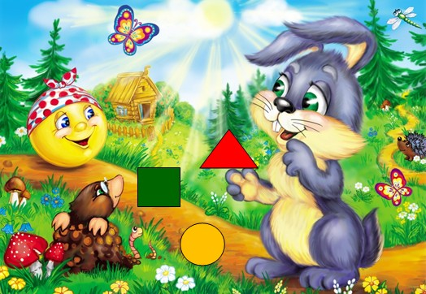
Цель:
- формировать у дошкольников умение находить различия и общие признаки геометрических фигурразличных типов;
- выбирать и располагать геометрические фигуры;
- продолжать учить составлять целое из отдельных частей;
- развивать умение применять свои знания о геометрических фигурах, решать логические задачи, находить варианты решения, обосновывать свой ответ;
- корректировать умение называть и различать геометрические фигуры; воспитывать внимание, наблюдательность, интерес к занятиям.
Демонстрационный материал: набор больших геометрических фигур; рисунки к стихотворения; поезд; шарик с письмом; плоскостные фигуры сказочных героев; видео-мультфильм «Колобок»; видео-физкультминутка «Колобки»
Раздаточный материал: наборы геометрических фигур; листочки с заданиями; разрезные предметов; игра «Домики для зайчиков»; карандаши.
Презентация для дошкольников «Изучаем геометрические фигуры с Колобком »
Ход сюжетно-игрового занятия в детском саду:

1. Психогимнастика
Доброе утро, солнце приветливое! (солнышко)
Доброе утро, небо голубое! (облако)
Доброе утро, в небе птицы! (птичка)
Доброе утро, тебе и мне (дети)

2. Мотивация
Воспитатель берет большой воздушный шарик к которому прикреплено письмо.
Зачитывает письмо: «Дорогие дети, приглашаем вас отправиться в путешествие в нашу страну. Кто мы - попробуйте отгадать»
Три угла, три стороны.
Могут разной быть длины.
Если стукнешь по углам,
То скорей подскочишь сам! (Треугольник) прикрепляет треугольник на доску.
Не овал я и не круг,
Треугольнику не друг.
Прямоугольнику я брат,
А зовут меня... (Квадрат) прикрепляет квадрат на доску
Нет углов у меня
И похож на блюдце я,
На тарелку и на крышку,
На кольцо, на колесо…
(Круг) прикрепляет круг на доску
Персоны мы совсем не обычные, фигуры мы геометрические. Страна у нас большая, с вами могут случиться необычные приключения, но мы уверены, что вы справитесь, поэтому верим, что вы умные и сообразительные. До встречи!»
Дети, от кого это письмо?
Геометрические фигуры написали нам письмо?
А поможет нам совершить путешествие по стране геометрических фигур сказочный герой, который похож на геометрическую фигуру.
На сметане замесили, на окне охладили,
Круглый в сторону, скок-скок
- Покатился ... (Колобок)
Кто это? (Колобок.) А мы помним сказку про Колобка? Кто испек Колобка? От кого убежал Колобок?
Видео-фрагмент сказки «Колобок»

3. Основная часть занятия
Путешествовать мы будем на поезде. Но чтобы поезд поехал, нам надо закрыть все окошки.
Дидактическая игра«Подбери окошки»
На какую геометрическую фигуру похожи окошки поезда? Какими фигурами будем их закрывать? Каким цветом?
Дети подходят к поезду и закрывают все окошки квадратиками соответствующего цвета.
Молодцы! Сели все ровно и отправляемся в путь.
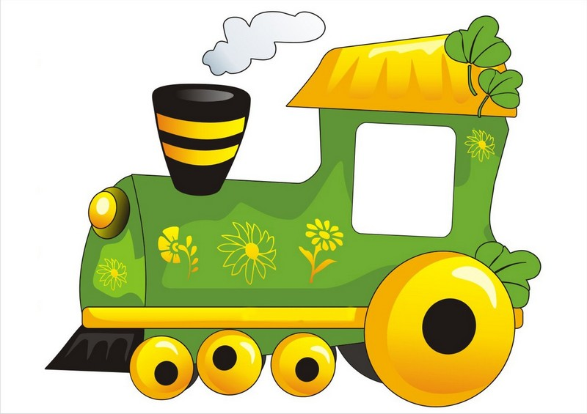
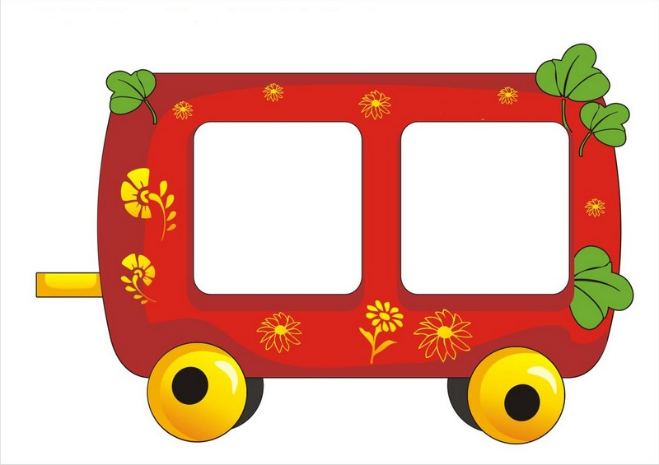
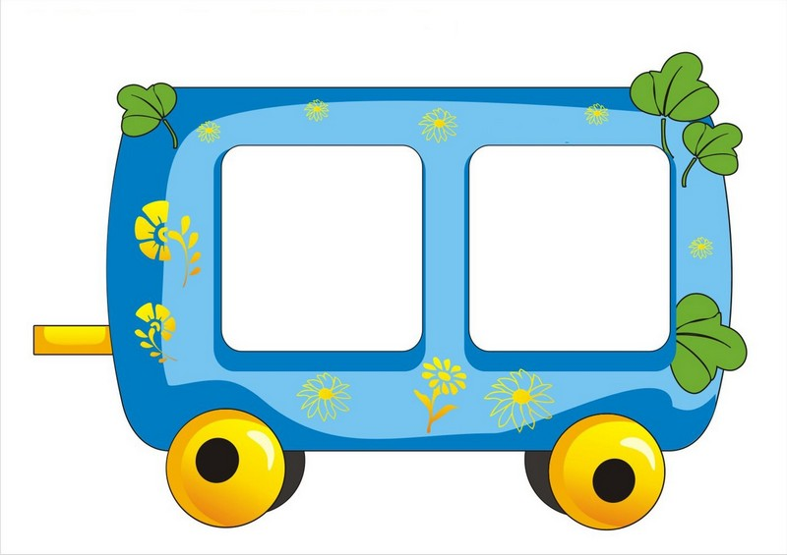
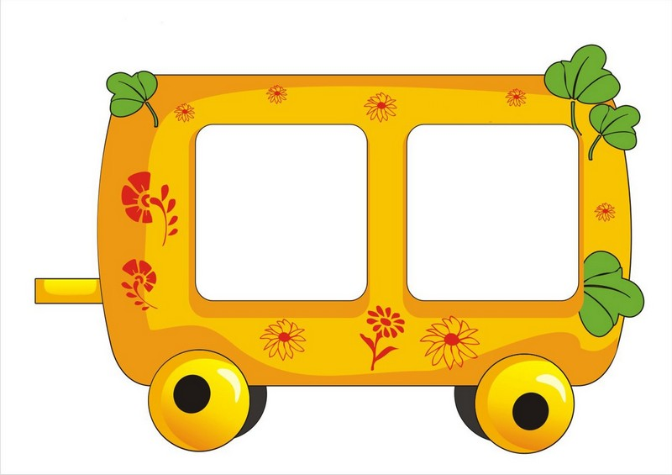
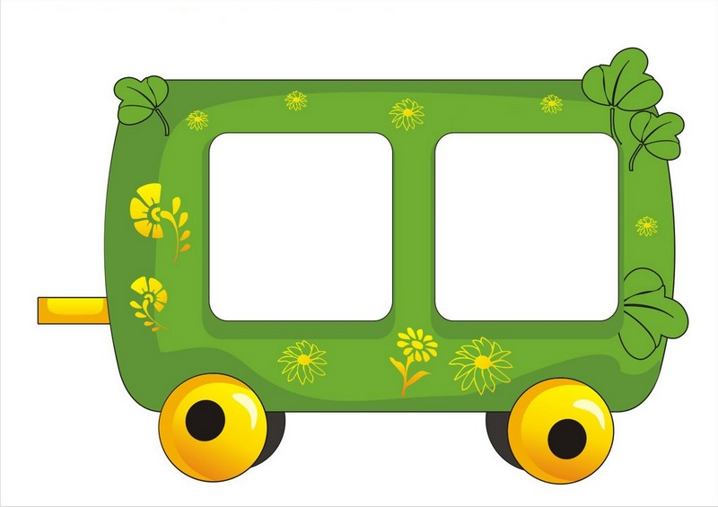

Подвижная игра «Поезд»
Дети, сидя на стульях, имитируют движение поезда.
Вот едет Колобок и встречает ... Кого первого встретил колобок? Зайчика!

1 задание
Дидактическая игра «Домики для зайчиков»
У нашего зайчика очень большая семья, много братьев и каждый хочет иметь свой отдельный домик. Поможем каждому зайчик найти свой домик?
Дети подходят к столу и берут соответствующую фигуру-домик. Объясняют свой выбор называя фигуру.
Выполнили мы задачи и Зайчик отпускает Колобка.
Кого дальше мы встретили вместе с Колобком? Да, Волка.

2 задание
Дидактическое упражнение «Дорожка из треугольников»
Вот Волк дорожку закрывает, нас с Колобком не пускает. Сейчас справимся с задачей, и дорожка будет свободна. Нужно пройти только по зеленым треугольникам соединив дорожку линией.
Дети проводят карандашом, соединяя треугольники.

3 задание
Подвижная видео-гимнастика «Зарядка с колобком»
Наконец, и Волк пропустил Колобка. Но наш Колобок решил немного отдохнуть, и мы с ним.
Дети выполняют упражнения за Колобком.

4 задачи

Дидактическая игра «Лишний домик»
Колобок отдохнул, а мы продолжаем дальше путешествие. А навстречу ему кто? (Мишка.) И тоже не хочет пропускать нас с Колобком.
Посмотрите на дома. Из чего построены домики? Геометрические фигуры вы видите? Какой домик лишний? Почему?
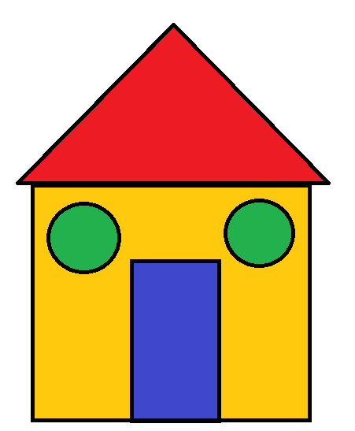
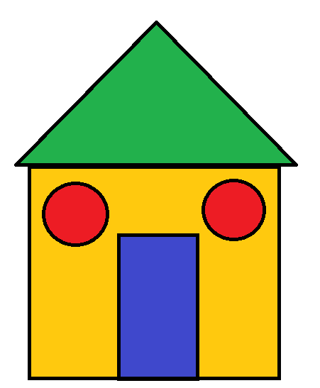

5 задача

Дидактическая игра «Спрячь колобка»
Мишка быстро пропустил Колобка. А кто следующий встретит Колобка? (Лисичка.)
Лисичка хочет съесть Колобка. Необходимо быстро на помощь идти!
У каждого из вас есть нарисованные колобки. Сколько их? Что вы можете о них сказать? Да, они одинаковые. Но надо сделать так, чтобы они спрятались и отличались друг от друга, тогда Лисичка запутается.
Фигурой мы закроем Колобка? Почему?
Дети закрывают колобки кружочками разного цвета.

6 задание
Дидактическая игра «Составь Колобка»
Обиделась Лисичка и не хочет нас дальше пускать. Давайте ей подарим колобочков. Составим их из разрезных пазлов.
Дети составляют разрезные колобочки.

7 задание

Конструирование «Геометрическая машина»
Вот, видите, дети, и задобрили мы Лису, а она пропустила нас дальше по стране геометрических фигур. Но нам пора возвращаться в детский сад. Если быстро справимся с задачей - вернемся в детский сад.
Какими видами транспорта можно путешествовать? Сюда мы ехали на поезде, а возвращаться будем на машине.
Дети из наборов геометрических фигур строят машину.

4. Заключительная часть занятия
Вот мы и в саду!
Воспитатель держит шарик с письмом.
«Мы были уверены, что вы справитесь с заданиями. Спасибо Вам! Мы с вами очень подружились и дарим вам на память раскраски про Колобка»+

5. Итог занятия
- Понравилась ли вам путешествие?
- В какую страну мы путешествовали?
- С каким героем мы выполняли задачи?
- Какие геометрические фигуры использовали?

Интегрированное занятие в младшей группе: «Солнышко»

Цель:
- создавать развивающую речевую среду, вызвать у дошкольников желание общаться, обогащать словарь прилагательными, формировать грамматические умения, закрепить содержание сказки «Колобок» с использованием элементов драматизации, упражнять в звукоподражании;
- учить выражать свои эмоции, поощрять детей помогать другим;
- закрепить названия цветов, соотношение формы и размера предмета, вызвать желание активно действовать во время музыкально - подвижной игры, имитировать движения животных, птиц во время игры «Найди цыпленка».
- совершенствовать навыки рисования: штампом, пальчиком;
- развивать мелкую моторику рук.
- воспитывать самостоятельность, ответственность, креативность.
Предыдущая работа:
- Чтение сказок «Колобок», «Курочка Ряба» рассматривание иллюстраций к ним, разучивание потешек, стишков;
- рисование пальчиком, штампом;
- упражнения на развитие мелкой моторики;
- дидактические игрысенсорного направления;
- изучение музыкальных и подвижных игр.
Материал: телевизор, корзина, сумка, геометрические фигуры, зерна: фасоли, кукурузы; ящик, игрушка курочка, карточки с изображением цыплят, волшебный коврик, книга, куклы - перчатки, краски, штампы, салфетки, лист бумаги зеленого цвета, зеленая краска, штампы.

Ход интегрированного занятия в детском саду
Звучит музыка, на экране появляется солнышко (воспитатель зачитывает):
Доброе утро, дети,
Вам от меня солнечный привет!
Вас сегодня посетит мой друг - Зайчик.
Появляется картинка зайчика.
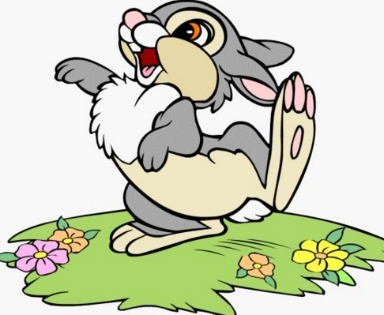
Воспитатель: Дети, кто это? Да, это зайчик.
Упражнение: «Какой Зайчик?».
(Серенький, веселый, ласковый, мягкий, маленький, пушистый).
Приглашаем тебя, Зайчик, с нами поиграть.

Психологическая гимнастика
Вот как солнышко встает-выше, выше, выше! - поднимают руки вверх
К ночи солнышко зайдет-ниже, ниже, ниже! - опускают
Хорошо, хорошо солнышко смеется, - дети прыгают
А под солнышком нам всем весело живется! - хлопают в ладоши
Восп: Ой, как вы хорошо прыгали, как зайчата маленькие, молодцы. Пока мы с вами прыгали, наше солнышко загрустило. Смотрите, какие у солнышка печальные глаза. Какие у солнышка глаза? - Грустные. У него нет лучей.
Видимо оно их потеряло, давайте поможем нашему солнышку найти лучики, и оно снова станет веселое и доброе. Какое солнышко станет? (Веселое, приветливое).
Дети идут по дорожке, говоря слова:
Бежит в лесу серый зайчик
Серый зайчик-побегайчик
Он морковку поднимал
И в корзину собирал.
Дети пришли к обручу - «огороду», в нем лежат морковки.

Игра «Собирай морковь».
(Каждый ребенок берет одну морковь).
Детки сколько морковок мы собрали? (Много).
А у (Маши) сколько морковок? (Одна).
Она какая (большая), а все остальные какие (маленькие). Собирайте морковь в корзину. Какая была одна морковь? (Большая), покажите, вот такая большая. А какие были морковки еще? (Маленькие), вот такие маленькие.
Далее дети идут по другой дорожке.
Ровными дорожками
Мы шагаем ножками
Топ - топ - топ, топ - топ - топ
Мы шагаем ножками.
(Подошли к столам.)

Игра «Печенье для зайчиков».
- Кто это нас встречает? (Зайчики).
Так это же друзья нашего Зайчика. Предлагаю угостить их вкусненьким.
(Потешка «Я пеку, пеку, пеку» ....
Я пеку, пеку, пеку,
Всем пеку по пирогу,
А для милой мааааамочки
Я пеку два пряничка.
Вот таких, вот таких
Вот таких два пряничка!
Кушай, кушай, мамочка!)
Задача: Дети, у наших зайчиков разноцветные фартучки. Вам нужно выбрать печенье такого цвета как фартук, платье и т.п. (Дети работают)
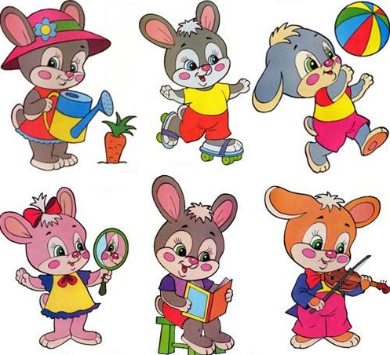
- Твой зайчик любит печенье какого цвета? А твой Миша?
Мы с вами хорошо поработали, а теперь давайте отдохнем.

Физминутка«Веселая зарядка для зайчиков»
Утром рано, как мячик,
Зайчик наш постоянно скачет.
Кровать зайчик застилает
И зарядку начинает. (Дети прыгают).
Руки на поясе
Зайчик держит,
По кругу головой медленно вращает. (Руки на поясе, крутят головой)
А сейчас плечи
зайчик разминает
То вверх поднимает,
То вниз опускает. (Подъем плеч вверх, опускание их вниз).
Руками по кругу
Вращает зайчик,
Работает, не ленится
Серенький побегайчик. (Круговые движения руками).
На экране появляются домашние птицы и животные
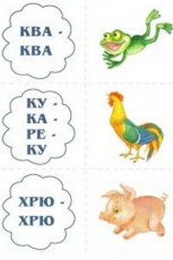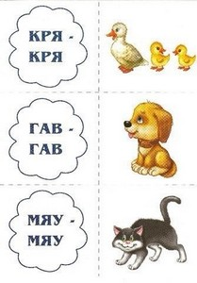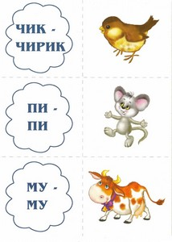

Дидактическая игра «Кто как кричит?»
Восп. Дети, мы с вами так долго ходили, выполняли различные задания, а лучи так и не нашли. Ой, что-то Зайчик мне хочет сказать, наверняка он стесняется громко говорить.
- Что Зайчик? (Зайчик «говорит» воспитателю на ушко и предлагает рассказать сказку «Курочка ряба»).
Используя «Пазлы» дети рассказывают сказку.
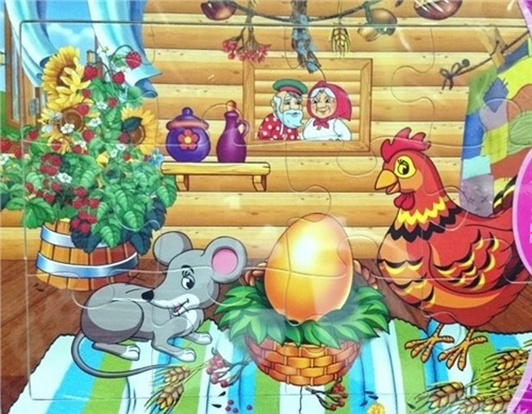
(В это время у Солнышка появляются лучи)
Восп. Дети, наконец, у нашего Солнышка, появились лучи и оно вновь засияло.
Детки, давайте для солнышка и зайчика приготовим подарок, нарисуем «Весенний цветочек»
На доске образец.

Пальчиковая гимнастика
Смотрит солнышко в окошко (дети сжимают руки в кулачки)
Смотрит в нашу комнатку. (и снова их разжимают)
Мы захлопаем в ладошки, (хлопают в ладоши)
Очень рады солнышку! (хлопают в ладоши)
Дети садятся за столы, работают под музыку.

Итог. Рефлексия
Смотрите дети, какое наше солнышко стало радостное, веселое.
Мы сегодня с вами помогли солнышку, накормили зайчат, шагали по дорожкам. Какие мы молодцы! Давайте похлопаем себе!!!

Занятие в средней группе: «В гости к воздушному шарику
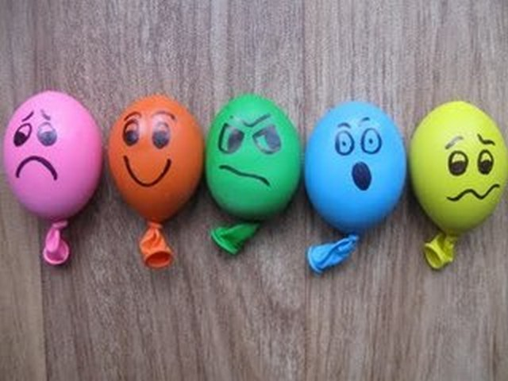
Программное содержание:
- развивать творчество, воображение детейсредствами музыки и художественного слова;
- поддерживать практические исследовательские умения;
- закрепить знания о поведении в групповой комнате с целью обеспечения чистоты помещения;
- учить самостоятельно выражать свое мнение, делать предположения и выводы;
- дать представление о том, что вокруг нас находится воздух, им дышат люди, он прозрачный, легкий, невидимый, когда воздух движется, то образуется ветер;
- ветер бывает разной силы (слабый, умеренный, сильный);
- воспитывать у детей познавательный интереск окружающей среде, желание заботиться о чистоте в помещении, заботиться о своем здоровье.
Материалы: два воздушных шарика (веселый и грустный) ширма для кукольного театра; пустые баночки с водой (по количеству детей); полиэтиленовый пакет; стаканчики с водой; трубочки (по количеству детей); мыльные пузыри (на каждого ребенка); иллюстрации о ветре; загадки о природных явлениях; игра «Кто сдует облако с солнышка»; аудиозапись «Метель».
Предыдущая работа: наблюдение за ветром, солнцем в природе; беседы с детьмио необходимости поддержания чистоты в помещении; чтение рассказов, сказок, стихов; изучение загадок о природных явлениях (солнце, ветер, облако, снег), рассматривание иллюстраций о ветре.
Ход занятия в средней группе детского сада
Воздушный шарик появляется из-за кулис театра.
Воздушный шарик. Доброе утро, дети!
Воспитатель. Кто пришел к нам в гости? Как смог шарик без ножек попасть к нам в группу? (Предположение детей.) Да, он надутый, легкий и смог к нам прилететь. Что находится внутри шара? Чем он наполнен? (Ответы детей.)
Да, конечно, воздухом. А где еще есть воздух? (Размышления детей.) Проверим это на опытt!
Опыт. Воздух в нашем организме.
Дети берут стаканчики с водой и соломинкой. Воспитатель предлагает им подуть в соломинку. Что появилось? Почему появляются пузыри? (Предположение детей.)
Вывод: в нашем организме также имеется воздух.
Дети убеждаются, что он легкий, так как пузырьки поднимаются на поверхность воды.
- Сейчас я вам покажу опыт на себе: как в наш организм попадает воздух. Я задерживаю дыхание. Далее через нос начинаю вдыхать. Внутри меня как бы появился воздушный шар. Дети, попробуйте сами на себе провести такой опыт вместе со мной. (Дети за воспитателем делают вдох.) А куда делся шарик, образовавшийся во время вдоха? (Мы его выдохнули.)
Теперь вы знаете, как в наш организм попадает воздух. Какой воздух нам полезно вдыхать? Что мы делаем, чтобы воздух был свежим и чистым? (Ответы детей.)
Да, наш помощник воспитателя, (имя, отчество), вытирает пыль, моет пол. А мы моем игрушки, комнатные растения. Кроме того, чтобы воздух был свежим, мы проветриваем группу.
Физминутка для дошкольников«Тренируем легкие»
Окошко мы открыли,
Воздух в гости пригласили
Все руки поднимаем
И глубоко воздух вдыхаем.
Раз-два, раз-два, и опять
Легкие дружно тренировать.
Ноги врозь, на пояс руки.
Надо спинки нам размять.
Наклоняться будем, ну-ка,
Не спешить, не отставать! (Наклоны в стороны и вперед.) Крутим мельницу вперед:
Раз, два, три, четыре, пять.
А потом наоборот
Будем мельницу вращать. (Вращение прямыми руками вперед и назад.)
Подтянуть к груди колено
И немного постоять.
Научитесь непременно
Равновесие держать. (Поднимать согнутые в коленях ноги как можно выше.)
Хорошо мы отдохнули
И к работе вновь вернулись.
- Дети, вы любите свою группу, заботитесь о ней? Проверьте! Если мы делаем так, как об этом сказано, тогда мы говорим: «Да, это я, это группа моя». Когда же наоборот мы так не делаем, тогда будем говорить: «Нет, это не я, эта группа не моя».
Игра «Это моя группа»
- Кто о чистоте не заботится, в группу обутым забегает?
- Кто из вас в группе прыгает и пыль поднимает?
- Веник кто в руках держит, грязь из группы выметает?
- Кто окошко открыл и воздух пригласил?
Воспитатель. - Дети, воздушный шарик стал печальным. Что произошло? Почему ты загрустил? Разве тебе с нами не интересно?
- Дети, а теперь немного развеселим наш воздушный шарик! Загадаем ему загадки. Дети загадывают загадки о ветре, солнце, облаках, воздухе.
Без крыльев летят,
Без ног бегут,
Без парусов плывут. Облака
Раскаленная стрела
Дуб свалила у села. Молния
Без рук, без ног,
А ворота отворяет. Ветер
На минуту в землю врос
Разноцветный чудо-мост.
Чудо-мастер смастерил
Мост высокий без перил. Радуга
Приходил - стучал по крыше,
Уходил - никто не слышал. Дождь
Воспитатель. Пока мы радовались, ветер подул и ...
Сказка «Солнышко и тучка»
Жило-было Солнышко. Оно было приветливым и ласковым. В один прекрасный день, когда Солнышко весело всем улыбалось с неба, касаясь своими лучиками наших лиц, деревьев, земли, на него напала темная Туча. Все стало печальным и унылым. Увидел Ветер, что случилась беда. Он прилетел и так подул, что Облако испугалось и убежало в темный лес спать. Солнышко поблагодарило Ветер, улыбнулось и снова засияло.
Дыхательная гимнастика-игра «Кто сдует облако с солнышка»
- Деточки, пожалуй, вы тоже хотите помочь солнышку, так же как и ветерок? На столиках тучка спрятала солнышко. Как нам ему помочь? (Дети отвечают.) Как подул ветер? (Дети имитируют, как дует ветер.) Нужно через носик вдохнуть воздух, а затем выдохнуть его через рот.
- Что мы вдыхали и выдыхали, чтобы образовать ветер? (Воздух) Это означает, что ветер - это движение воздуха. Он имеет скорость и направление.
Ребенок рассказывает стихотворение о ветре.
А вокруг не шевелятся
Ни травинка, ни листок -
Разбудить они боятся.
Задремавший ветерок.
- Почему так говорят? Каким может быть ветер? Послушайте аудиозапись «Метель». Что вы представили? (Ответы детей.) Представим, что вы маленькие снежинки. (Опять звучит музыка метели, дети имитируют снежинок.) Пока мы отдыхали, воздушный шарик что-то для нас подготовил. Он много летал и много видел.
Рассматривание иллюстраций, изображающих ветер.
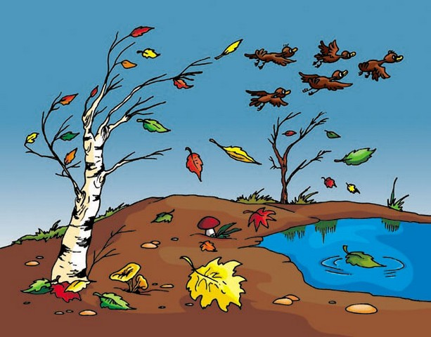
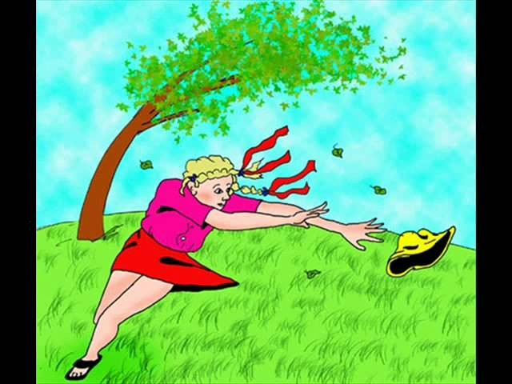
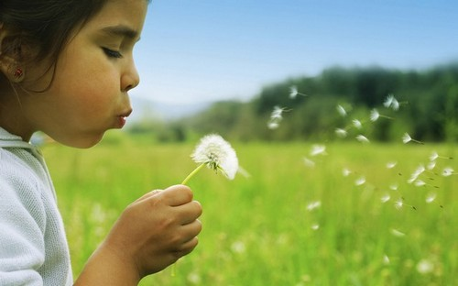
Итог. Рефлексия

Занятие для детей старшего дошкольного возраста: «Математическая страна»

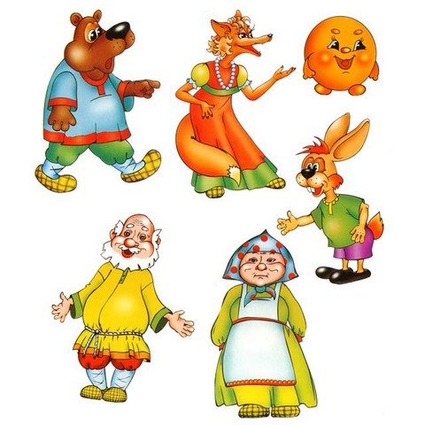
Цель:
- познакомить детей с неделей, как единицей измерения времени;
- учить устанавливать последовательность дней недели с опорой на порядковые числительные;
- упражнять в счете в прямом и обратном порядке, в установлении соответствия между цифрой и числом, умении составлять числовой ряд.
- закрепить знания о геометрических фигурах, путем выделения их в рисунке.
- формировать навыки коллективной работы.
- воспитывать интерес к математике.
Материал: мяч, цифры, карандаши, схемы, игра «Пройди по треугольникам», дома и замки, рисунки с изображением гномов, колобка, зайчика, волка, лисички.

Ход занятия по математике для старших дошкольников
1. Организационный момент
Здравствуйте, дети!
Друг к другу повернитесь
И ласково улыбнитесь.
2. Мотивация дошкольников
Воспитатель: Сегодня мы с вами попадем в страну Математики, и для этого не нужно далеко идти или ехать. Главное условие - все присутствующие должны быть внимательными, хорошо отвечать, охотно играть.
Воспитатель:
Закройте глаза, дети,
И представьте лучшую в мире,
Страну примеров и задач,
Где цифры вместе играют в мяч.
Где знак «равно» лежит,
За ним «добавить» знак бежит.
А «вычитание» сейчас,
Забрать хочет что-то у вас.
Там сестры линии живут,
Гостям задачи раздают.
Готовы к путешествию?
Дети: Да.
3. Игра «Пройди по треугольникам»
А поможет нам путешествовать по стране Математики сказочный герой
С пылу с жару из печи,
Ни минуты не молчит
– По тропинке катится
Подвигами хвалится.
- Кто это? (Колобок).
Веди нас колобок.
Задача: пройти только по зеленым треугольникам
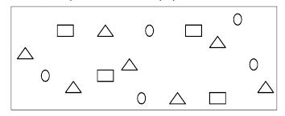
- Вот зайчик нам дорожку закрывает, нас с Колобком дальше не пускает. Сейчас справимся с задачей и дорожка будет свободна.
- Посмотрите на рисунок, какие геометрические фигуры вы видите?
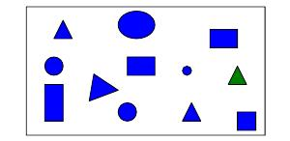
Все молодцы, но времени не теряйте.
Цифру «один» забирайте.
(дети берут цифру 1)
4. Дидактическая игра «Веселый счет»
Цель: упражнять в счете в прямом и обратном порядке.
Ход игры
Воспитатель: А теперь наш колобок решил немного поиграть, давайте и мы с ним.
Все дети становятся в круг, передают мяч друг другу и считают в прямом и обратном порядке.
Воспитатель:
Все молодцы, но времени не теряйте.
Цифру «два» забирайте.
(Дети берут цифры).
5. Дидактическая игра «Подберите ключик к замку»
Колобок отдохнул, и покатился дальше, а навстречу ему волк. И тоже не хочет пропускать.
Посмотрите на дома. Какой из них лишний?
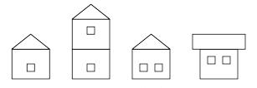
- Так, правильно. Наконец, Волк отпустил Колобка.
Воспитатель: «Тройка» и «четверка» в окно смотрят, это они нас, наверное, ждут.
- Ой, на нашем доме, замки. Не огорчайтесь, у Колобка есть ключики, но он не знает, какой из них подходящий. Давайте вместе подберем ключики к замку.
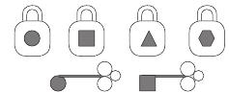
(Дети берут цифры 3 и 4)
Физминутка
6. Дидактическая игра «Собери цветок»
Цель: развивать восприятие, логическое мышление.
Воспитатель: Продолжаем наше путешествие. Вот Мишка нам дорожку закрывает, нас с Колобком не пускает.
- Чтобы найти следующую цифру нам нужно добавить к цветку то количество лепестков, которое соответствует цифре в середине цветка.
- Мишка быстро пропустил Колобка.
Воспитатель:
Два и три, сколько в сумме? (Пять)
Надо дальше путь держать!
(Дети берут цифру 5)
7. Дидактическая игра «Посчитай звуки и покажи цифрой»
- Вот появилась лисичка и хочет съесть колобка. Давайте напугаем лисичку.
Воспитатель берет барабан и стучит определенное количество звуков, а дети считают звуки и показывают цифру.
- Лисичка испугалась и убежала. А мы продолжаем наше путешествие дальше.
8. Дидактическая игра «Живые числа»
- Нам нужно расставить числа по порядку.
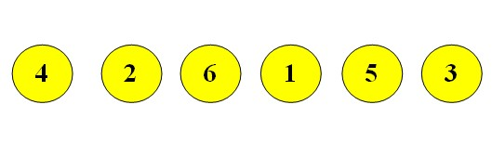
Воспитатель: «Шестерку», дети, забирайте и к «семерке» отправляйтесь!
9. Игра «Неделя, становись!»
Цель: закреплять названия дней недели.
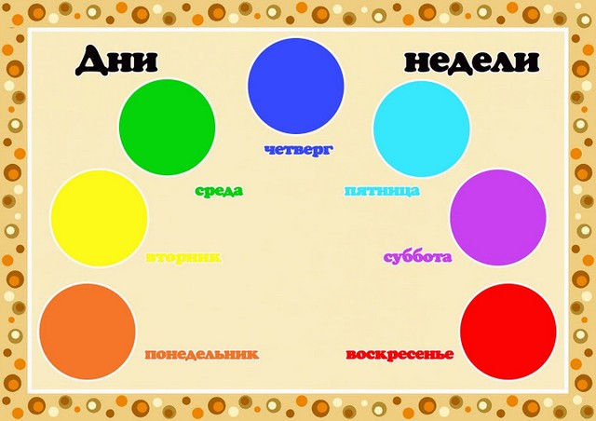
Дети подходят к домику, в котором живут семь гномов.
Воспитатель
Семь братьев встречают нас.
Кто они, догадались вы?
Дети: Это дни недели.
- Какие дни недели вы знаете?
- Сколько их? Попробуйте назвать их по очереди?
- Какой день сегодня? Какой будет завтра? А послезавтра?
- Какой день пятый? Назовите выходные?
Воспитатель:
Семь дней назвали,
Цифру семь с собою взяли.
(дети берут цифру 7)
10. Итог
Воспитатель:
Вот закончилась игра.
На прогулку пора!
Работали вы упорно,
Вели себя достойно.
Вы скажите теперь мне:
Что понравилось, что нет?
Интересно ли вам было играть?

НАРОДНЫЕ СЧИТАЛОЧКИ
***
На золотом крыльце сидели —
Царь, царевич,
Король, королевич,
Сапожник, портной;
Кто ты будешь такой?
Выходи поскорей,
не задерживай добрых и честных людей.
***
Раз, два, три, четыре, пять,
Надо солнышку вставать.
Шесть, семь, восемь, девять, десять,
Солнце спит, на небе месяц.
Разбегайся кто куда,
Завтра новая игра.
***
На зеленом кусту,
На дубовом мосту
По лебедю крылатому,
По волку лохматому.
Волк в лес бежит,
Лебедь за море летит!
***
Начинается считалка:
На березу села галка,
Две вороны, воробей,
Три сороки, соловей.
***
Стакан, лимон, выйди вон
Из окошка кувырком!
Лимон покатился,
Стакан разбился!
***
«Тили-тели», — птички пели.
Взвились, к лесу полетели.
Стали птички гнезда вить.
Кто не вьет, тому водить.
***
Шли бараны по дороге
Промочили в луже ноги,
Стали ноги вытирать:
Кто платочком,
Кто тряпицей,
Кто дырявой рукавицей!
***
Чики-чики-чики-ща!
Не поймаешь ни леща,
Ни сейчас, ни через год!
Клюет!
***
Семка тощий, не валися!
Степка толстый, берегися!
Савка шустрый, становися!
Санька слабый, оставайся!
Сенька малый, не качайся!
Родион, поди вон!
***
Шел баран
По крутым горам.
Вырвал травку,
Положил на лавку.
Кто возьмет —
Тот и вон пойдет!
***
Сидел петух на палочке,
Считал свои булавочки: —
Раз, два, три,
В этот счет выходишь ты!
***
Куба-куба-кубака,
Больно ямка глубока.
Там мышки сидят,
Все на солнышко глядят
И считают: раз, два, три –
В этот счет выходишь ты!
***
Вышел месяц из тумана,
Вынул ножик из кармана,
Буду резать, буду бить,
Все равно тебе водить.
***
Кони, кони, кони, кони,
Мы сидели на балконе.
Чай пили, чашки били,
По-турецки говорили.
Ехал Туз на бочке,
Продавал цветочки,
Синий, красный, голубой —
Выбирай себе любой!
***
Тани-бани,
Что под нами,
Под железными столбами?
Там мышки живут,
Они шапки шьют;
Одна шапка упала —
Мышка — скок — убежала.
Кот Матвей
Побежал за ней!
***
Среди белых голубей
Скачет шустрый воробей,
Воробушек — пташка,
Серая рубашка,
Откликайся, воробей,
Вылетай-ка, не робей!
***
Камень, ножницы, бумага,
Карандаш, огонь, вода,
И бутылка лимонада,
У-е-фа!
Считалка для мальчишек
Бомба взрывается,
Игра начинается.
В начале игры:
Раз, два, три,
Огонь, пали!
Считалка для девочек
Мы сейчас уху варили,
Посолить уху забыли —
Не солены караси...
Сбегай соли принеси!

Конспект итогового занятия по ФЭМП
в подготовительной группе «Игра-путешествие в страну Математики»
Цель: развитие интереса к предмету математики, на основе познавательной активности и любознательности, закрепление и обобщение полученных знаний.
Задачи:
- Обобщить и систематизировать знания по ФЭМП в подготовительной к школе группе.
- развивать познавательный интерес и мотивацию к учебной деятельности, посредством включения разнообразных игровых заданий, пространственное ориентирование и ориентирование во времени, а также умение объединять предметы в группу по признаку, формировать навыки групповой работы;
- воспитывать активность, самостоятельность, инициативность.
Образовательная. Способствовать формированию умения применять математические знания в нестандартных практических задачах.
Развивающая. Развивать мыслительные операции: аналогия, систематизация, обобщение, наблюдение, планирование.
Воспитательная. Содействовать поддержанию интереса к математике, формированию умения трудиться в коллективе.
Материал:
Карандаши, листы бумаги, Телеграмма от Феи из волшебной Страны Математики, числовой ряд, карточки с числовыми неравенствами, карточки с точками и цифрами, счетные палочки.
Место проведения: групповая комната.

Ход занятия.
Сообщение темы и цели занятия. Вводная беседа. Приветствие.
Организационный момент.
Дети стоят полукругом на ковре, заходят гости, дети приветствуют гостей.
- Ребята, давайте посмотрим, на гостей, друг на друга, и улыбнемся, настроение у нас хорошее.

Ребятки, к нам на занятие пришли гости, поэтому давайте постараемся быть внимательными и хорошо отвечать на вопросы. А теперь красиво сели, ножки поставили вместе, спинка прямая. Занятие начнем со стихотворения.
Давайте, ребята, учиться считать!
Запомните все , что без точного счета
Не сдвинется с места любая работа,
Без счета не будет на улице света,
Без счета не сможет подняться ракета,
И в прятки сыграть не сумеют ребята.
Беритесь ребята скорей за работу
Учиться считать, чтоб не сбиться со счету.
1 часть Введение в игровую ситуацию:
Воспитатель: Ребята, сегодня утром, почтальон вручил мне телеграмму, адресованную нашей группе. Давайте ее прочитаем
Телеграмма:
«Здравствуйте дорогие ребята, пишет вам Фея из Страны Математики . Я приглашаю вас в Страну Математики. Но путь в эту страну будет нелегким. Чтобы в нее попасть, нужно много знать .А чтобы показать свои знания, вам нужно выполнить задания».
Воспитатель: Ребята, вы хотите попасть в Страну Математики?
Дети: Да.
Воспитатель: Тогда давайте подготовимся к путешествию и проведем разминку для ума.
1.Работа со счетными палочками. Игра «Ответь на вопросы»
Задание:
Если вы отвечаете «Да» - поднимаете зеленую счетную палочку, а если «Нет»- красную. Готовы?
Вопросы:
- Бывает у треугольника 4 стороны?
- Бывает у комнаты 4 стены?
- У машины 2 руля?
- У круга 3 угла?
- У человека 2 руки?
- У стола 3 ножки?
- У руки 10 пальцев?
- сколько пальцев на руках у двух человек вместе? (20)
2 часть. Воспитатель: Молодцы ребята, вы очень хорошо подготовились к путешествию. На чём же мы отправимся?
- Чтобы узнать какой транспорт нам понадобиться, нужно соединить на листах точки по порядку. И получится картинка. Я дам вам небольшую подсказку, загадаю загадку.
Загадка: Чудо-птица синий хвост прилетела в стаю звёзд? (ракета)

В: Молодцы вы справились с заданием.
Пальчиковая гимнастика:
Я перчатку надеваю,
Я в неё не попадаю,
Помогите-ка ребятки,
Сосчитать мне все перчатки,
Начинаем вслух считать;
1,2,3,4,5.
В: Но что бы ракета взлетела, нам нужно выполнить следующие задание:
- На доске примеры. Нам их нужно решить.
8+1= 7+2= 4+5= 2+7= 6+3= 8 - 4=
В: Среди этих решений есть одно лишнее. Найдите какой пример будет лишний.
Дети: Сначала нужно решить примеры, а потом найти пример.
В: Молодцы, ребята. Наша ракета готова к взлёту. Полетели .
1 остановка: Задачкина
В: Наша следующая остановка задачкина .
-Давайте вспомним, из каких частей состоит задача?
Дети: Задача: условие-------вопрос------решение ------ответ.
Слайд. Было 7 лягушек, уплыли 4 лягушки.Сколько лягушек осталось?
Раздать карточки с задачами. Раздать цифры.
В: Чтобы легче было работать, проведём разминку.
Физкультминутка
В понедельник я купался, (изображаем плавание)
А во вторник – рисовал. (изображаем рисование)
В среду долго умывался, («умываемся»)
А в четверг в футбол играл. (бег на месте)
В пятницу я прыгал, бегал, (прыгаем)
Очень долго танцевал. (кружимся на месте)
А в субботу, воскресенье (хлопки в ладоши)
Целый день я отдыхал.
(дети садятся на корточки, руки под щеку—засыпают)
В: Следующее остановка:2. Геометрическая.
Составление геометрических фигур с помощью счётных палочек:
- составить треугольник из 3 палочек.
- составить квадрат из 4 палочек.
Сколько здесь квадратов?
ПОСЧИТАЙ, СКОЛЬКО ЗДЕСЬ ТРЕУГОЛЬНИКОВ?
ГДЕ КРУГОВ БОЛЬШЕ? СПРАВА ИЛИ СЛЕВА?

В: Следующее остановка: 3.Числовая. Вам нужно правильно расставить знаки
« больше», « меньше» или «равно»
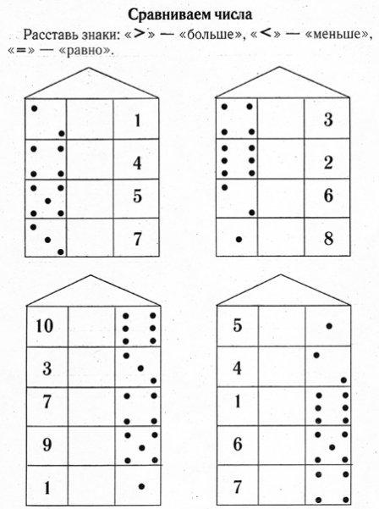

Физминутка для глаз (движение глаз детьми сопровождают словами …)
Представьте, что мы пришли в волшебный лес.
Сколько здесь вокруг чудес (дети делаю глазами круговые движения)!
Справа березка золотая стоит (глаза смотрят вправо).
Слева – елка на нас глядит (глаза смотрят влево).
Листики в небе кружатся, (глаза смотрят вверх),
На землю красиво ложатся (глаза смотрят вниз).
Листики блестят и искрятся (выставить ладошки),
На ладошки к ребятам садятся (глаза смотрят на ладошку).
4.Остановка «Царство времени»
-Ребята, а какой прибор показывает время? (Часы)
-А для чего нужны человеку часы? Для чего нам нужно знать время?
-Посмотрите, сколько часов существует в мире.
-Как называются часы, которые будят по утрам?
-Как называются часы, которые стоят на полу?
-Как называются часы, которые висят на стене?
-Как называются часы, которые мы носим на руке?
-Как называются часы с песком?

В: Посмотрите, мы попали в какое-то загадочное царство Математики.
- А теперь пора нам возвращаться домой. А пока мы с вами летим небольшая«Умственная разминка» .
Теперь возьмите листочек бумаги и карандаш в руки. Математический диктант.
В левом верхнем углу нарисуем квадрат.
В правом нижнем углу овал.
В левом нижнем углу прямоугольник.
В правом верхнем углу круг.
А посередине треугольник.
Положили карандаши и отвечаем на вопросы.
Какое сейчас время года?
Сегодня среда, а завтра?
Сколько месяцев в году?
Назовите весенние месяца?
Сколько концов у 2-х палок?
«Назовите последующие и предыдущие цифры, названных чисел.
- Ребятки, давайте сначала вспомним, какое число наз-ся предыдущим? (то, которое стоит перед названным числом)
- А какое число наз-ся последующим? (то, которое стоит после названным)
- молодцы, теперь назовите мне предыдущие и последующие числа цифры 5 (7, 3, 9, 15)

Итог: Ребята, понравилось вам наше путешествие ? Если вам понравилось поднимите веселого смайлика, а если нет то грустного. Всем спасибо до новых встреч.

Конспект непосредственно образовательной деятельности
по развитию связной речи
с детьми старшей группы
«Домашние животные»

Конспект занятия по теме: «Домашние животные» (старшая группа)
Задачи:
Расширять и закреплять знания детей о домашних животных и их детёнышах.
(чем питаются, где живут, какую пользу приносят)
Различать по внешним признакам и строению.
Продолжать учить отгадывать загадки и обосновывать свою отгадку.

Развивать общую моторику, координацию, зрительную и слуховую память.
Развивать связную речь, образность речи.
Развивать словесно-логическое мышление детей,

Воспитывать любовь к домашним животным.
Предварительная работа.
- Беседа с детьми о том, есть ли у них домашние животные, где они живут, как за ними надо ухаживать, чем кормить.
- Рассматривание картинок из серии «Домашние животные и их детёныши». Чтение стихотворений и потешек о домашних животных, заучивание некоторых из них.
_Беседа с родителями, их помощь в подборе игрушек, в заучивании с детьми стихотворений.
Оборудование: предметные картинки с изображением домашних животных. дидактическая игра «Четвертый лишний», карточка с изображением животного ч.б. , карточка дорисуй животное, разрезная картинка (кошка) размер а-3, цветные карандаши, мелкие игрушки домашние животные.

Ход занятия.
Дети стоят полукругом, воспитатель читает стихотворение.
К домашним животным
Мы тех отнесём,
С которыми в тесном контакте живём;
Коровы и лошади,
Овцы и козы
Мы их укрываем в тепле от мороза.
Их кормим и поим,
Коль надо стрижём,
Их ласково гладим, всегда бережём.
Они к нам привязаны,
Очень послушны
И к нашему голосу неравнодушны.
Одни нам дают молоко и сметану.
Другие нас возят везде неустанно.

О ком говориться в стихотворении, кто живёт рядом с нами, как мы заботимся о животных?
Воспитатель приглашает детей, садятся на свои места девочки, затем мальчики. Выставляет картинки на доску, дети называют животных.
Загадывает загадки.
Носик - круглым пятачком,
А задорный хвост - крючком.
Мама - хрюшка, папа - свин.
Он у них любимый сын. (Поросенок)

Я скажу вам: "Ме-ме-ме!
Подготовьтесь-ка к зиме!
Шерсть мою скорей стригите
И носки себе вяжите!" (Коза)

Рыжий молокозавод
День жуёт и ночь жуёт:
Ведь траву не так легко
Переделать в молоко. (Корова)

Чемпионка в быстром беге,
Я порой вожу телеги.
Дядя конюх мне принес
Воду, сено и овес. (Лошадь)

Человеку верный друг,
Чутко слышу каждый звук.
У меня отличный нюх,
Зоркий глаз и острый слух. (Собака)

Пробираюсь по забору,
На охоту выхожу.
Мышки спрятались по норам,
Я их долго сторожу. (Кошка)

По горам, по долам
Ходят шуба да кафтан.(Баран)
Как их всех можно назвать одним словом? (животные). Почему? (Тело покрыто шерстью; у них 4 лапы (ноги); есть туловище, морда, хвост; они выкармливают детенышей молоком.)
Где живут эти животные? (Рядом с человеком). Как называются? (Домашние животные) Почему? (Люди ухаживают за ними; они приносят человеку пользу). Какую пользу приносят домашние животные? (Корова дает молоко и мясо. Кошка ловит мышей. Собака охраняет человека и его дом. Лошадь перевозит грузы и людей. Коза дает мясо, молоко и шерсть. Овца дает мясо и шерсть. Свинья дает мясо, сало и кожу.)

Задание «Покажи части животного»
У детей чёрно белые карточки с изображением животных, называю части дети показывают.
Физкультминутка «Кролик потянулся»
Кролик потянулся
Раз, два, три, четыре, пять
Раз нагнулся, два нагнулся
Лапки в сторону развел,
Но морковки не нашел.
Чтоб морковку нам достать,
Надо на носочки встать.
Игра «Кого не стало»

Пальчиковая гимнастика.
Котенок.
Шёл один я по дорожке, (показываем один пальчик)
Шли со мной мои две ножки, (показывает два пальчика)
Вдруг на встречу три мышонка, (показываем три пальчика)
Ой, мы видели котенка!(хлопает себя ладошками по щечкам и как бы качает ладошками голову)
У него четыре лапки, (показываем четыре пальчика)
На лапках - острые царапки, (царапаем ноготками поверхность того что под рукой)
Один, два, три, четыре, пять, (на каждый счёт показываем соответствующее число пальчиков)
Нужно быстро убегать ! (двумя пальчиками, указательным и средним, убегаем по поверхности)
Задание «Дорисуй животное».
Художник не дорисовал одну половину, надо ему помочь.
Игра «4 лишний».
Воспитатель:
- Внимательно посмотрите на картинки и скажите, какая картинка здесь
лишняя и почему вы так думаете?
Лишний волк, потому что он дикое животное.
Лишний гусь, потому что он домашняя птица.
Лишняя белка, потому что она дикое животное.
Лишняя обезьяна, потому что она живёт в жарких странах.
«Загадки обманки»
Распевается спросонок
На насесте… поросёнок?
Промычали утром рано
На дворе у нас… бараны?
«И-го-го» кричать привык
И стучать копытом… бык?
Громко лает у ворот
На людей лохматый… кот?
Мышь домой вчера принёс,
Наш пушистый рыжий… пёс?
Роет землю у крыльца
Пятачком своим… овца?

На лугу меня пасла
Внучка вместе с бабушкой.
Молочка я припасла,
А зовусь я... бабочкой (коровой)

Коллективное задание «Разрезная картинка»
(размер листа ватман)
Итог. О ком говорили? Где живут домашние животные?

.
Конспект непосредственно образовательной деятельности
по конструированию в подготовительной группе детей с ТНР.
«Машиностроительный завод»

НОД по конструированию в подготовительной группе детей с ТНР.

Тема: Машиностроительный завод.
Цель:
Развивать интерес к самостоятельному конструированию.
Учить устанавливать зависимость строения машины от ее функционального назначения.
Формировать умения самостоятельно принимать решения в формировании внешнего вида машины.
Воспитывать аккуратность.

Словарная работа: машиностроение, спецмашины.

Предварительная работа: Просмотр видеофильма : «Улицы нашего города», экскурсия к перекрестку, наблюдение за снегоуборочной машиной, рассматривание иллюстраций по теме «Машины», рассматривание и разбор схем «Автомобили», беседы о частях машины

Материал: конструктор «Строитель» /1 упаковка на 2 ребенка/. Детский ковер «Мой город».
Ход занятия:
Воспитатель: Ребята посмотрите на ковер, он вам что напоминает?
Ребенок: Он похож на улицы нашего города. Этот дом похож на дом, в котором я живу с мамой и папой.
Воспитатель: Что еще интересного вы увидели?
Ребенок: Это здание похоже на спортивный комплекс, в который я хожу с мамой заниматься спортом.
Воспитатель: Очень хорошо, что вы догадались, что это карта города с разными зданиями и дорогами и он похож на наш город, но что, то в нем не хватает.
Ребенок: В нашем городе на дорогах много разных машин. А здесь их нет.
Воспитатель: Правильно здесь нет машин, ребята скажите, какие машины вы знаете?
Ребенок: Легковые, грузовые, а также есть спецмашины.
Воспитатель: Какие спецмашины вы знаете и для чего они нам нужны?
Ребенок: Машины, которые развозят продукты, хлеб, почту – называются спецмашинами.
Воспитатель: А еще, какие спецмашины вы знаете?
Ребенок: Снегоуборочные машины, они убирают снег и мусор с дорог и пешеходных тротуаров.
Воспитатель: Ребята, а из каких частей состоит машина?
Ребенок: Кузов, капот, багажник, окно, колеса, фары, .руль.
Воспитатель: Правильно молодцы, поэтому я хочу, чтобы вы, сегодня были не просто детьми, а стали рабочими по строительству автомобилей, а наша группа будет машиностроительным заводом. Кто - нибудь знает, что такое машиностроительный завод?
Ребенок: Это большой завод, где собирают машины.
Воспитатель: Правильно проходим на свои рабочие места. У вас у каждого есть схема автомобиля, внимательно рассмотрите ее и определите, какие детали вам потребуются для строительства вашего автомобиля.
Ребенок: А какую деталь строительного материала мне взять для колес, чтобы мой автомобиль был устойчивый.
Воспитатель: Ребята, кто знает какую деталь строительного материала надо взять для колес, чтобы автомобиль был устойчивый.
Ребенок: Надо взять усеченные цилиндры.
Воспитатель: Молодец, начинаем строить автомобили для нашего города.
/Самостоятельная работа детей, по мере затруднения детей, помощь воспитателя/.
Воспитатель: Какие интересные машины у вас получились, давайте мы расставим их на дорогах города, и вы мне расскажите какое назначение у каждой из машин.
/Дети играют и рассказывают о своих машинах/.
Воспитатель: Вот и наступил вечер пора закрывать наш завод по изготовлению машин.
Давайте наведем порядок на своих рабочих местах.
/Дети собирают конструктор и ставят его на место./
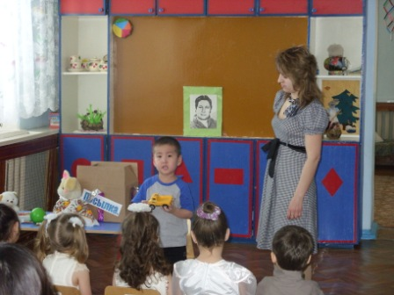
Агния Барто
Конспект занятия по развитию речи 2 мл. гр.

Мои первые книжки Агния Львовна Барто.
Программное содержание: развивать речь детей в процессе выполнения действий с предметами. Учить внимательно, слушать стихотворение, рассказывать и показывать. Вспомнить знакомые стихотворение. Помочь детям понять содержание стихотворения «Кораблик» вызвать желание охотно его слушать. Активизировать в речи слова: капитан, кораблик, матросская, прокати. Учить детей отвечать на заданные вопросы. Учить понимать изображенное на картинке, и находить для нее пару, развивать память и внимание. Воспитывать доброжелательное отношение к игрушкам, сочувствовать, переживать им, воспитывать любовь к поэзии
Предварительная работа: знакомство с творчеством А. Барто, портрет А. Барто, чтение стихотворений, раннее выученных стихов.
Материал: книги, портрет. Игрушки: мяч, мишка, заяц, бычок, грузовик, самолет, кораблик. Матросская шапка. Парные картинки, посылка, почтальон Печкин. Бумажные кораблики (оригами).
Ход занятия:
Дети заходят в группу под музыку.( мелодия «Белые кораблики».) Ребята посмотрите, сколько у нас здесь сегодня собралось гостей, давайте с ними поздороваемся (дети здороваются с гостями). А сейчас мы сядем на стульчики и посмотрим, что у нас появилось нового в группе.
Ответы детей, портрет А. Барто.
Воспитатель спрашивает детей кто это, что она сделала, чем она знаменита?
Ответы детей.
А вы знаете стихотворения А. Барто?
Ответы детей.
Посмотрите ребята здесь у меня на столе книжки, в которых написаны стихотворение Агнии Барто, у нее очень много стихотворений.
Сюрпризный момент.
Открывается дверь, входит почтальон Печкин, в руках у него коробка.
Воспитатель: «Здравствуй почтальон Печкин, а что ты здесь делаешь?»
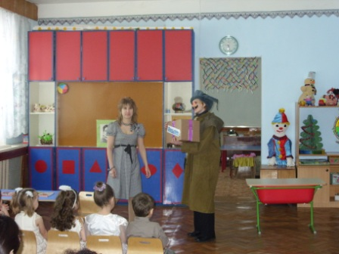
Печкин – Здравствуйте. Я принес вам посылку от дяди Федора, он сказал, что она вам нужна, но вам надо расписаться, что вы ее получили. Давайте сверим адрес детский сад Брусничка, 2 мл. группа - Снежинка. Воспитатель: «Да Печкин все правильно. Спасибо.»
Печкин – Досвидания, я пойду дальше разносить почту тут у меня много писем и газет.
Воспитатель: Ребята давайте посмотрим, что нам отправил дядя Федор, вам наверно тоже интересно посмотреть, что же в ней находится. Как вы думаете, что может находиться в коробке.
Ответы детей.
Воспитатель: А в коробке находятся игрушки, но игрушки не простые, про них А. Барто написала стихи. Воспитатель достает из коробки мячик, и спрашивает ребят кто знает стихотворение про него.
Ответы детей.
Воспитатель достает по очереди каждую игрушку, дети читают стихотворения.
Мяч.
Наша Таня громко плачет:
Уронила в речку мячик.
- тише , Танечка, не плачь:
Не утонет в речке мяч.
Мишка.
Уронили мишку на пол,
Оторвали мишке лапу.
Все равно его не брошу-
Потому что он хороший.
Бычок.
Идет бычок, качается,
Вздыхая на ходу:
- ох, доска кончается,
Сейчас я упаду!
Самолет.
Самолет построим сами,
Понесемся над лесами.
Понесемся над лесами,
А потом вернемся к маме.
Во время чтения стихотворения, дети встают на ножки, руки подняты как крылья, и дети полетели к маме.
Грузовик. Нет, напрасно мы решили
Прокатить кота в машине:
Кот кататься не привык -
Опрокинул грузовик.
Зайка.
Зайку бросила хозяйка-
Под дождем остался зайка.
Со скамейке слезть не мог,
Весь до ниточки промок.
Молодцы ребята, у нас осталась последняя игрушка, кто скажет, что это за игрушка?
Ответы детей.
Правильно кораблик, давайте спустим кораблик на воду и посмотрим, как он будет плавать.
И я вам прочитаю про него стихотворение:
Кораблик.
Матросская шапка, веревка в руке,
Тяну я кораблик по быстрой реке,
И скачут лягушки за мной по пятам
И просят меня: - Прокати, капитан!
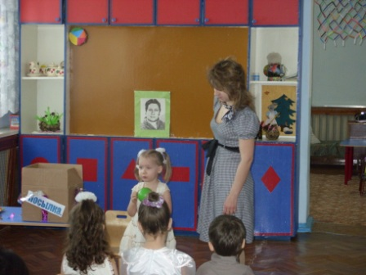
Понравилось вам стихотворение, у меня есть еще кораблики, но они бумажные и чтобы они могли плыть, давайте их спустим на воду и подуем на них чтоб они поплыли. Какой хороший кораблик у нас с вами плавает.( песня «Белые кораблики».)
Ребята это стихотворение для вас новое мы с вами потом еще его поучим. А сейчас давайте поиграем в игру, которая называется: «Найди пару». Цель игры: Развивать внимание, активизировать словарный запас слов и использовать зачин «на игрушку посмотри и картинку подбери».
Дети играют в игру.
Молодцы ребята все правильно собрали. А про кого это были картинки? Ответы детей.
Ребята вам понравилось заниматься? Ответ детей.
Что мы сегодня с вами делали? Про кого читали стихи? Какой стих вам понравился больше всего? Молодцы, а сейчас наше занятие окончено давайте скажем гостям «Досвидания».
Развитие речи во 2-й младшей группе:
«Курочка Ряба»
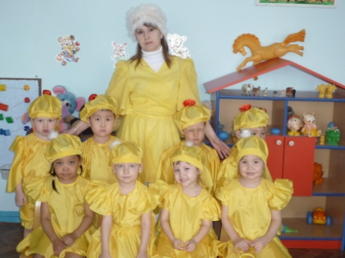
Воспитатель: Кроус Мария Дмитриевна
МДОУ ЦРР д/с №5 «Брусничка» г. Покровск
•​ Предварительная работа: Чтение русской народной сказки «Курочка Ряба». Рассматривание иллюстрации в книжке.
•​ Чтение потешки « Курочка Рябушка».
•​ Разучивание стихотворения Т. Волгиной « Курочка».
•​ Материал: Ширма, мягкая игрушка курочка, кукольный театр « курочка ряба»
Шапочка курочки, цыплят. Заготовки яиц картонных
•​ Цель: Именно через роль в кукольного театра ребенок легче запоминает сказку. Побуждать интерес детей к театрализованной игре, создавать условия для ее проведения. Развивать умение следить за развитием действия в кукольном театре .
•​ Продолжать расширять и активизировать словарный запас детей.
Слова: кудахчет, золотое, простое, махнула, разбила, ряба, рябушка,
•​ Развивать речь, отвечать на заданные вопросы.
Игра: Курочка- ряба.
Цель: развитие воображения, способности к сопереживанию (эмпатии), выразительности движений всего тела.
Выполняется под текстовое сопровождение (стих Т.Волгиной):
На столе установлена ширма, появляется курочка: «Ко- ко –ко» Вот так курочка! А как она кудахчет? Ответы детей. « Кудах-тах-тах». Дети повторяют звукоподражание. Рассматривают курочку.
Каким она цветом? Правильно. У вас носик, а у курочки клювик.
Воспитатель читает потешку:
Курочка-рябушечка,
Куда ты пошла?
На речку.
Курочка-рябушечка,
Зачем ты пошла?
За водичкой.
Курочка-рябушечка,
Зачем тебе водичка?
Цыпляток поить.
Курочка-рябушечка,
Как цыплята просят пить?
Пи-пи-пи, пи-пи-пи!
Воспитатель спрашивает, как кричит петушок, а курочка. Как цыплята просят пить, а как песенку поют , маму- курочку зовут?
Воспитатель: ребята давайте с курочкой поиграем.
Проводится игра: Курочка - ряба.
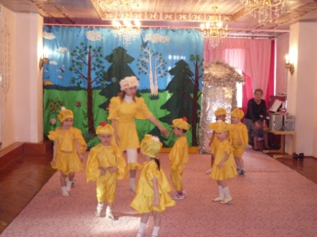
Цель: развитие воображения, способности к сопереживанию (эмпатии), выразительности движений всего тела.
Выполняется под текстовое сопровождение (стих. Т.Волгиной):
Пошла курочка гулять
Сочной травки пощипать.
(изображение степенной походки мамы-курочки: руки слегка раздвинуты в стороны и отведены назад. Наклоны вперед всем телом, ноги прямые, сосредоточенный взгляд- имитация пощипывания травки клювом.)
А за ней ребятки,
Желтые цыплятки.
( легкий бег на носочках, руки- крылья слегка раздвинуты в стороны и назад, выражение любопытства на лице, шея вытянута, глаза и рот широко раскрыты.)
«Ко-ко-ко, ко-ко-ко,
Не ходите далеко,
Лапками гребите,
Зернышки ищите».
(курочка показывает, как искать зернышки: имитация разгребания почвы движениями ноги, наклоны головы вперед».
Съели толстого жука,
Дождевого червяка,
Выпили водицы
Полное корытце.
(туловище наклонено вперед, шея вытянута, движения головой вниз-верх – цыплята клюют насекомых и набирают в клюв воду. Изображение глотания воды: голова запрокинута, выражение удовольствия на лице.)
Воспитатель: ребята вам понравилась игра? Ответы детей.
А теперь садитесь на стульчики, вам курочка покажет сказку: Курочка- Ряба.
Настольный театр
Цель: пробуждать интерес детей к театрализованной игре, создавать условия для ее проведения. Развивать умение следить за развитием действия в кукольном театре ( сказка «Курочка –ряба»), переживать вместе с героями.
Курочка - Ряба.
Жили, были дедушка и бабушка, и была у них курочка- ряба.
Снесла курочка яичко не простое, а золотое.
Дедушка захотел его съесть, бил, бил не разбил.
Бабушка била, била не разбила.
Вдруг мышка бежала, хвостиком махнула, яичко упало и разбилось.
Дедушка плачет, бабушка плачет.
А курочка кудахчет - «ко-ко-ко не плач дед, не плач бабушка, я снесу не золотое яичко, а простое»
Дедушка с бабушкой говорят «спасибо» курочки.
Вот и сказки конец кто слушал, молодец!
Воспитатель спрашивает детей, понравилась им сказка? А как сказка называется? Какое яичко снесла курочка? А кто разбил яичко?
Ребята, мышка не только в сказке разбила яичко, но и здесь на столе (дети подходят к столу, на столе лежат разрезные картинки). Посмотрите, сколько она разбила яичек. Давайте курочке поможем, сделаем целые яички.
( дети из двух частей составляют яйцо)
Молодцы ребята, курочке понравилось у вас и она вам дарит игру. Ребята посмотрите, какая сказка здесь изображена? Правильно, сказка « Теремок».
Конспект этической беседы в подготовительной группе
«Вежливые слова и поступки»

Интеграция образовательных областей: «Познавательное развитие», «Социально- коммуникативное, «Речевое развитие», «Физическое развитие»
«Речевое развитие»:
- Учить эмоционально и активно участвовать в диалогах
- Формировать навыки использования в речи вежливых слов и выражений, учить детей правильному построению предложений
«Социально-коммуникативное развитие»:
- Воспитывать нравственные качества: вежливость, уважение к старшим
- Формировать умение обосновано оценивать свои поступки и поступки других людей
«Познавательное развитие»:
- Закрепить знания детей о вежливости, о вежливых людях, знание пословиц и поговорок о вежливости
«Физическое развитие»»
- Способствовать развитию двигательной активности детей: координации движений, согласованности действий, ловкости
Предварительная работа: создание специальных ситуаций требующих вежливого обращения. Рассказы воспитателя из своего детства «Как я маленькая училась вежливости». Наблюдение за взаимоотношениями детей в играх, быту, чтение произведений с эстетической основой.
Ход занятия:
1 часть
Ведущий: Ребята, подумайте и скажите, кого мы можем назвать вежливым человеком? (ответы детей)
Ведущий: Правильно, вежливый человек не причиняет другому неприятностей и обид. Вежливый человек всегда здоровается и прощается, приветлив и внимателен. Если его о чём - то спрашивают или просят оказать какую-то услугу (что-то принести подать, помочь и т.д.), он всегда делает это охотно.
Ребята представьте себе, что вы живёте в мире, где никто никогда не говорит: «извините», «простите», «Пожалуйста». Что по вашему мнению могло бы случится «Почему нам нужны такие слова?» (ответы детей)
А теперь назовите мне, какие вы знаете вежливые слова? (ответы детей).
Ведущий: Если кто-нибудь сделает что-то для вас, то следует сказать: «спасибо». Если кто-то скажет вам «спасибо», то вам следует ответить «пожалуйста». А если вы нечаянно кого-то толкнули, то следует сказать «извините пожалуйста».
2 часть
Ведущий: Чтобы убедиться, что вы действительно все поняли, давайте поиграем в игру. Игра заключается в том, что вы хором будите вставлять вежливые слова в мой рассказ.
«Однажды Вова поехал в театр. В трамвае он сел около окна и с интересом рассматривал улицы, вдруг в трамвай вошла женщина с маленьким мальчиком, Вова встал и сказал женщине: «садитесь» (дети хором «пожалуйста»). Женщина вежливо поблагодарила мальчика Вову (дети хором «спасибо») Неожиданно трамвай остановился, Вова тут же упал и толкнул сильно какого-то мужчину. Мужчина рассердился на мальчика, а Вова сразу же сказал (дети хором «извините пожалуйста»).
Молодцы! Хорошо справились с заданием.
3 часть.
Ведущий: Ребята случалось ли кому-то из вас вмешиваться в разговор других людей? Огорчались ли они? Были ли они довольны? (ответы детей)
Ведущий: Когда вы можете вмешиваться в разговор?
Дети: Только если это важно и срочно.
Ведущий: Когда вы не должны прерывать разговор, независимо от того насколько важно для вас решить какой-то вопрос?
Дети: Когда люди не хотят, чтобы их перебивали, или когда они очень расстроены.
Ведущий: Кто ребята нам расскажет, как можно вежливо вмешаться в разговор двоих детей или взрослых?
Дети: Встать так, чтобы вас видели, дождаться ответа. Если ответ «нет» примите его и уйдите. Если ответ «да» скажите спасибо и быстро изложите причину, по которой вы вмешиваетесь в разговор.
Ведущий: А сейчас давайте поупражняемся (разыграть случаи, подготовить детей заранее).
4 часть
Ведущий: Закройте глаза и представьте себе мир, где все делятся друг с другом. Нет голодных и бездомных, у всех есть жильё. Представьте себе мир, где никто не толкается, не старается схватить что-то или влезть без очереди. Где все люди добры друг другу и вежливы.
Откройте глаза, как вам понравился мир, в котором вы только, что побывали? Что вы думаете? Хотели бы вы жить в таком мире? (ответы детей)
Ведущий: А это вполне возможно – иметь мир похожий на этот. Когда мы все научимся жить хорошо, в мире, быть добрыми, вежливыми, помогать друг другу, все это окажется возможным.
А сейчас немного развлечёмся и попробуем сделать то, о чём мы говорили.
5 часть.
Ведущий: Давайте поиграем в игру «Музыкальные коленки». (Дети встают в круг, держась за талию стоящего впереди. Когда заиграет музыка, они начинают двигаться по кругу. Когда музыка останавливается, каждый ребёнок должен сесть на колени и не упасть.) 2-3 раза
Ведущий: Молодцы! Никто никого не подвёл, не упал. А теперь поучимся говорить друг другу комплементы. Ведь очень приятно, когда кто-то говорит о тебе приятное, хочется стать ещё лучше добрее, чтобы некому не было обидно. Я ваши имена написала на листочках, чьё имя вы вытяните тому и будем говорить комплементы: «У тебя красивые волосы!», «У тебя красивое платье!», «Оля очень добрая, она угощает меня конфетами» и т.д.
6 часть
Ведущий: И с этим заданием справились. Егор Саша, Маша и Кристина очень много сказали хороших и добрых слов о детях.
Ну а сейчас мы с вами все станем журналистами и будем учится брать интервью у своих товарищей. Интервью это когда задают вопросы, а кто-то на них отвечает (снова вытягивает листочек с именем). Ребёнок выходит, а остальные задают вопросы. Можно спросить у своего товарища: « Что ты любишь кушать? Какая твоя любимая игрушка? В какие игры ты любишь играть? Помогаешь ли маме дома?» При этом не забывайте сказать «скажите пожалуйста» (вопросы детей).
Ведущий: Молодцы дети! На следующем занятии, мы ещё поучимся делать друг другу комплементы и брать интервью.
Итог: О чём сегодня мы говорили с вами? (ответы детей).

